26-G26 ITEM 55

ITEM 55
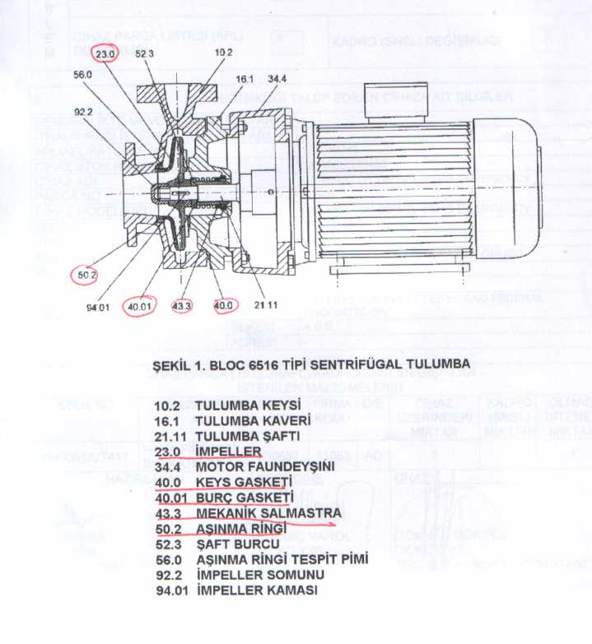
Cihaz Adı Seri No
ANA MK. YAGLAMA YAGI STAND BY TULUMBA 42787-1-2(SAN)
ANA MK.YAGLAMA YAGI STAND BY TULUMBA 42787-1-1(ISK)
ANA MK.YAGLAMA YAGI STAND BY TULUMBA 42786-1-2(SAN)
ANA MK.YAGLAMA YAGI STAND BY TULUMBA 42786-1-1(ISK)

26-G26 ITEM 51

Cihaz Adı Seri No
ENGINE DIESEL VOLVO PENTA TYPE AD 31 DP 2203128215

26-G26 ITEM 17

Parça No Literalli | RNC | RNV | RNS | RNES | Malzeme Tanımlama | Tedarikte Kullanım | Firma Kodu | Firma Adı | Ref No  Tanimlama Bilgisi
5998PL1258391 | 6 | 9 | -- | A | HAYIR | HAYIR | 9009H | JEDNOLITY INDEKS MATERIA?OWY - UNIFORM MATERIAL IN | Bu Parça Numarası Malzemeyi Tam Olarak Tanımlamayabilir.
C6070-1 | 3 | 2 | -- | A | EVET | EVET | 52906 | EATON AEROSPACE LLC STERER ENGINEERING MORGAN ACTU | Bu Parça Numarası Malzemeyi Tam Olarak Tanımlar Niteliktedir

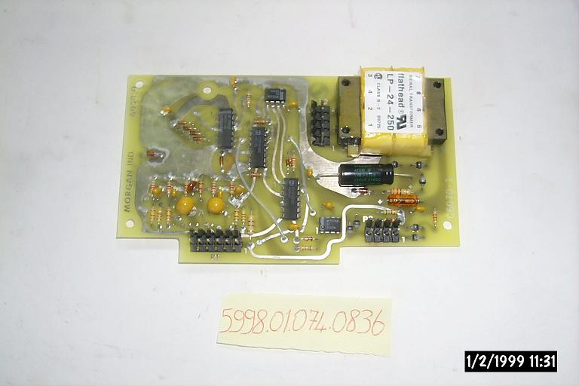

26-G26 ITEM 40
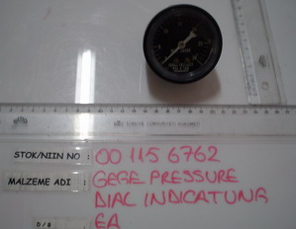

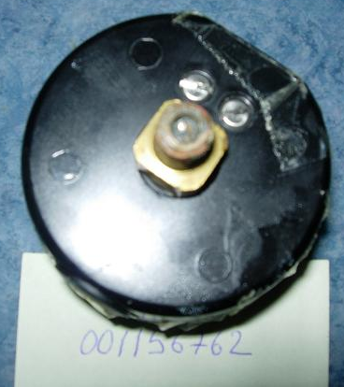
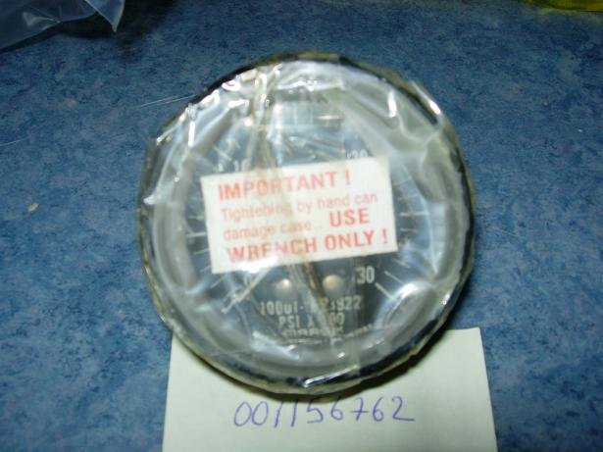

26-G26 ITEM 76
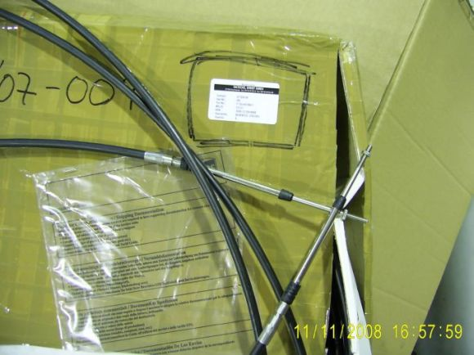
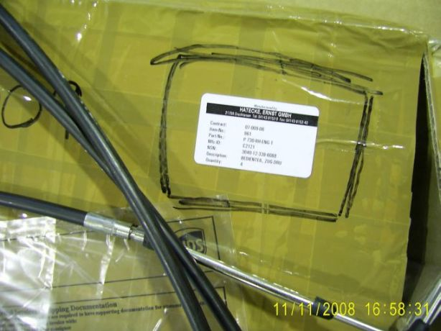

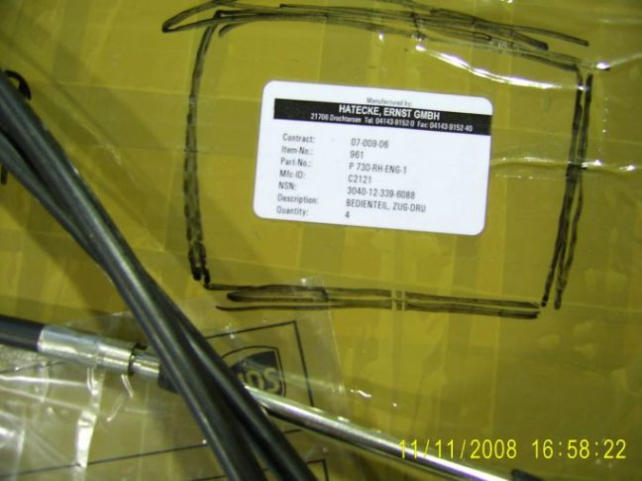
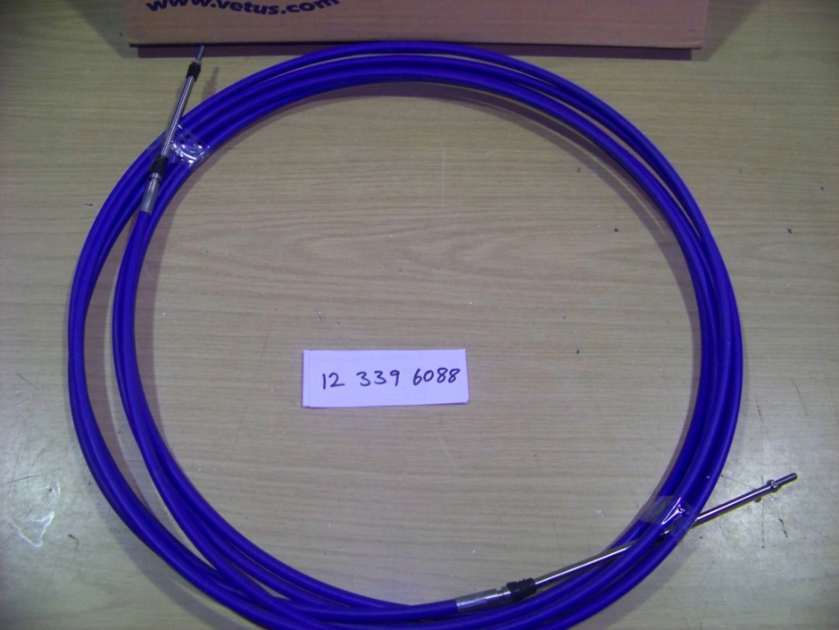
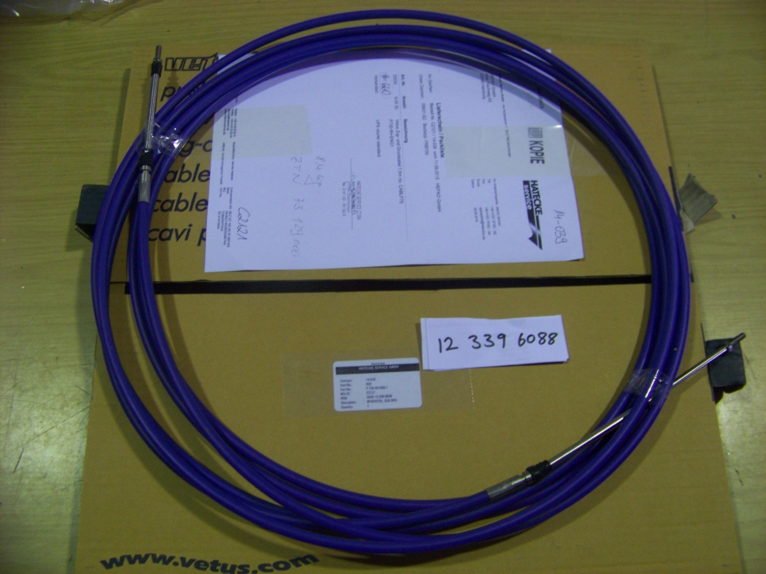

26-G26 ITEM 27,55,56,48,69,71
26-G26 ITEM 27
Cihaz Adı: VAKUMLU TUVALET SISTEMI
Sistem Adı : TUVALETLER VE BANYOLAR

26-G26 ITEM 55
Cihaz Adı Seri No
26-G26 ITEM 56
Cihaz Adı Seri No
ANA MK. YAGLAMA YAGI STAND BY TULUMBA 42787-1-2(SAN)
ANA MK.YAGLAMA YAGI STAND BY TULUMBA 42787-1-1(ISK)
ANA MK.YAGLAMA YAGI STAND BY TULUMBA 42786-1-2(SAN)
ANA MK.YAGLAMA YAGI STAND BY TULUMBA 42786-1-1(ISK)

26-G26 ITEM 48-69-71
Cihaz Adı Seri No
DISH WASHING MACHINE (FX-30 ) 871 402 26

